TARJETA DE TRANSPORTE SUBVENCIONADO
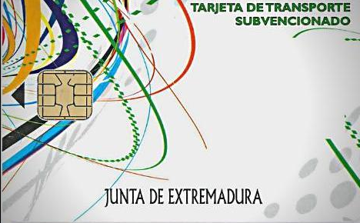
SE INFORMA QUE ESTÁ ABIERTO EL PLAZO PARA SOLICITAR LA TARJETA DE TRANSPORTE SUBVENCIONADO. (Nuevas solicitudes y Tarjetas caducadas)
Plazo solicitudes: 11/06/2025 al 31/12/2025
Dirigido a todas las personas empadronadas en Extremadura.
PARA MAS INFORMACIÓN PIDA CITA CON LA TRABAJADORA SOCIAL.

